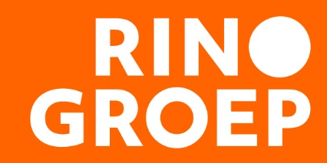

Modulaire opleiding Infant Mental Health generalist (IMH-consulent DAIMH)

IMH: vroege ervaringen als basis voor de toekomst
Infant Mental Health (IMH) draait om de basis voor een gezonde, veilige en kansrijke ontwikkeling. Een sterke en afgestemde band tussen ouders en het zeer jonge of ongeboren kind is daarbij van groot belang. In de opleiding IMH-generalist leer je problemen in de ouder-kindrelatie observeren, signaleren, begeleiden en optimaliseren en het IMH-gedachtegoed te integreren in de werksetting of het beleid van je organisatie. Ook leer je hoe en wanneer je ouder-kind kunt doorverwijzen naar behandeling.

Feiten
- Omvang: 13,5 dinsdagen van 9.30 tot 16.30 uur (13 lesdagen + 0,5 dag voor de centrale kick-off + selectiegesprek van 1 uur)
- Datums: 25 augustus 2020: selectiegesprekken. Lesdagen 8 september (kick off), 27 oktober, 17 november, 15 december 2020, 12 en 19 januari, 9 februari, 9 en 23 maart, 6 en 20 april, 18 mei, 1 en 15 juni 2021. Reservedatums: 29 juni en 13 juli 2021
- Locatie: Delden, Twente
- Docenten: Zillah Holtkamp MSc, drs. Margreet Hornstra Moedt
- Cursuscode: M2008

Hoe is de opleiding opgebouwd?
Deze opleiding volg je met een vaste groep deelnemers. Je hebt IMH module 1 “Visie en vaardigheden om de ouder-kindrelatie te optimaliseren” met certificaat afgerond. Voor aanvang van de opleiding start je met een selectiegesprek met de hoofdopleider en wordt gesproken over wie je bent als professional, je vooropleiding en hoe je tot nu toe werkt met de ouder-kindrelatie (met welke zorg- en behandelverantwoordelijkheid).
De opleiding duurt ongeveer een jaar. Je hebt module 1 al afgerond en tijdens deze opleiding volg je modules 2 en 4 en je eindigt met module 7. Module 3 volg je gelijktijdig met module 2.
Eventuele vrijstellingen kun je via het vrijstellingenformulier voorleggen aan de hoofdopleider.
De titel IMH-Generalist (IMH-Consulent DAIMH) is een aanvullende aantekening bij je beroepstitel.
​​​​​​​Ben je van plan om de IMH-Specialist opleiding te volgen; geef dat aan bij het veld opmerkingen in je inschrijving. Dan houden we daar rekening mee bij het selectiegesprek en bij de planning van module 3.
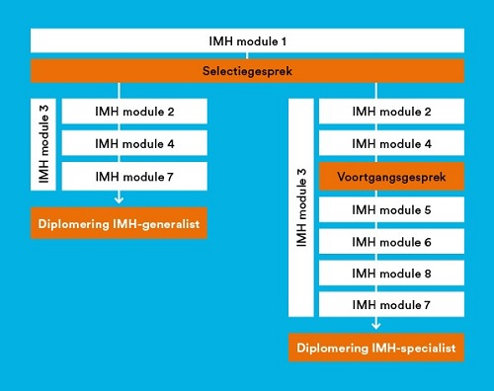

De kern van IMH
Infant Mental Health (IMH) omvat de zorg voor de allerjongsten - van nog niet geboren tot 6 jaar - binnen de context waarin zij opgroeien. Hoe jonger het kind, hoe afhankelijker het is van de relatie met de ouders/verzorgers. Deze relatie met de ouder(s) en de ontwikkeling begint al in de baarmoeder. De IMH-visie is erop gericht dat de professional bijdraagt aan het opbouwen van een veilige band tussen ouders en kind. Een veilige en gezonde (gehechtheids)relatie draagt bij aan een mooie basis voor een lichamelijke, sociale, emotionele en cognitieve gezonde en veilige ontwikkeling van het kind. De generationele overdracht speelt vaak een grote rol bij het aangaan van een relatie tussen ouder en kind. Soms gaat het opbouwen van deze veilige relatie dan ook niet vanzelf goed.
Zowel kind-, ouder-, als omgevingsfactoren kunnen van invloed zijn op de kwaliteit van de ouder-kindrelatie en andersom heeft de kwaliteit van de ouder-kindrelatie weer invloed op deze factoren. Het is van belang om factoren die een risico kunnen vormen voor problemen tijdens de zwangerschap of in de vroege ouder-kindrelatie zo snel mogelijk te signaleren en te analyseren. Vroeg ingrijpen vanuit de IMH-visie betekent zowel het voorkomen van problemen alsook indien noodzakelijk snel en deskundig ondersteuning bieden.

Visie op IMH - passend bij de transitie
De IMH-opleidingen sluiten aan bij de transitie en transformatie (binnen de Jeugdwet en jeugdhulp) en zijn integratief, cyclisch en modulair opgebouwd. We leiden multidisciplinair op. Daardoor ontmoeten de verschillende beroepsgroepen die met zwangeren en jonge kinderen en gezinnen werken elkaar in de opleiding. Dit heeft een grote meerwaarde voor de ontwikkeling van kennis en vaardigheden van alle disciplines en professionals, en komt ten goede aan zwangeren en gezinnen met jonge kinderen. Dit past ook bij de actuele situatie binnen de jeugdzorg en GGZ (Wet Jeugdhulp en de wijkgerichte zorg, Zorgverzekeringswet met huisartsenzorg en POH-GGZ, en de Jeugd GGZ, generalistische basis-ggz, specialistische ggz) en bijbehorende (kwaliteits-) en wettelijke beroepsregisters zoals SKJ en BIG.

De rol van de IMH-generalist
De IMH-generalist heeft ruime ervaring en expertise in preventie, herkennen, observeren, begeleiden en ondersteunen van de relatie tussen ouders en (ongeboren) kind. De IMH-generalist komt in actie als hij of zij op basis hiervan aantoonbare signalen ziet dat de ouder-kindrelatie:
- een lastige start heeft
- onder druk staat
- er mogelijk sprake is van een verstoorde ouder-kindrelatie
- er signalen zijn van onveilig opgroeien door trauma
- er sprake is van psychopathologie bij ouder of kind
- er een ggz-professional in de aanvullende jeugdhulp of jeugd-ggz nodig is ter behandeling van ouder en (ongeboren) kind
Als IMH-generalist heb je de verantwoordelijkheid om de ouder-kindrelatie te observeren, te begeleiden, te ondersteunen en een mogelijke verstoring te signaleren in het ouderschap. In overleg met collega’s voer je de eerste stappen van de triage uit. Daarnaast kun je het IMH gedachtegoed gedegen overbrengen en integreren in je werksetting. ​​​​​​
​​​​​​​

Wat leer je?
Na het volgen van de opleiding IMH-generalist:
- ben je deskundig op het gebied van preventie, observatie, begeleiding, ondersteuning en kortdurende interventies
- kun je een signalerende en begeleidende rol vervullen als de ouder-kindrelatie verstoord lijkt en/of als er vermoeden is van ongezonde ontwikkeling of onveilig opgroeien
Met die kennis en vaardigheden draag je bij aan een kansrijke start van deze (zeer, jonge) kinderen en hun (prille) ouders.

Inhoud
Het gaat in de transitie om basiszorg, preventie en indien nodig toeleiden naar specialistische zorg, en - wanneer de ontwikkeling van het kind weer voldoende gezond en veilig is - terugleiden naar de wijkteams of lichtere zorg. Deze processen bekijken we vanuit een overkoepelende visie, waarin continuïteit van relaties - ook die van de professional - centraal staat. Relaties beïnvloeden relaties: die tussen kind en ouder(s), tussen gezin en wijdere omgeving, maar ook die tussen professional en gezin, zoals bekend een van de belangrijkste voorspellende factoren.
Daarnaast zijn er een aantal thema’s die in elk cursusonderdeel terugkomen:
- de dimensie veilig gezonde en onveilig verstoorde ontwikkeling
- observatie als methodiek
- de integratie somatiek en psyche
- veerkracht en risicofactoren
- cultuursensitief werken

